洛阳师范学院2017—2018学年第一学期期末考试

软件工程（软件服务外包、移动终端应用、嵌入式应用）专业 2017 级 高等数学(一) 试卷（B）

题号 | 一 | 二 | 三 | 四 | 五 | 总分
得分

一、单项选择题（每小题2分，共20分）
得分

1．下列函数在指定的变化过程中为无穷小量的是（ ）。
A）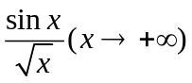 B）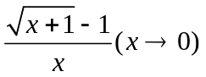
C）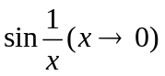 D）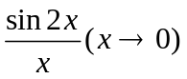
2．当时，函数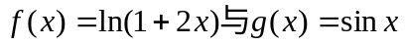的关系是（ ）。
A）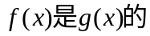低阶无穷小 B）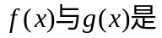等价无穷小
C）高阶无穷小 D）同阶非等价无穷小
3．函数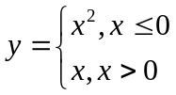在点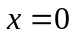处（ ）。
A）极限不存在 B）极限存在但不连续
C）极限存在且连续 D）连续且可导
4．设函数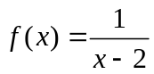，函数在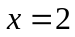处不连续，则此间断点的类型是（ ）。
A）第一类可去间断点 B）第一类跳跃间断点
C）第二类无穷间断点 D）第二类振荡间断点
5．设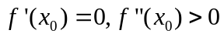，则（ ）。
A）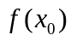是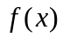的极大值 B）是的极小值
C）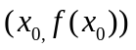是的拐点 D）都不是
6．设函数可导，且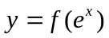，则（ ）。
A）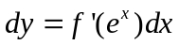 B）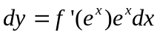
C）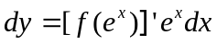 D）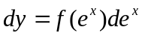
7．设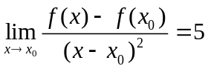，则在点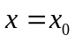处（ ）。
A）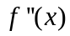不存在 B）取极大值
C）取极小值 D）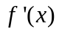不存在
8．考虑曲线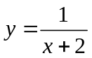的渐近线方程,则此曲线（ ）
A）仅有水平渐近线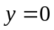 B）仅有铅垂渐近线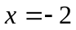
C）有一条水平渐近线和一条铅垂渐近线 D）既无水平渐近线也无铅垂渐近线
9．曲线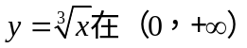内是（ ）。
A）凸曲线 B）凹曲线
C）单调递减曲线 D）有界曲线
10．若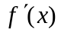连续，则下列等式正确的是（ ）。
A）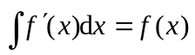 B）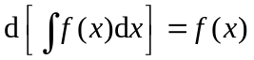
C）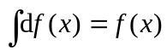 D）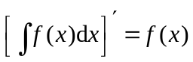

二、填空题（每小题1分，共10分）
得分
1．已知 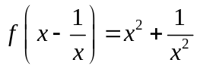，则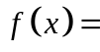 。
2．函数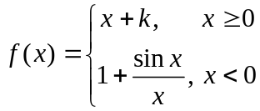在点x=0处连续，则k=________。
3．设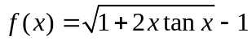，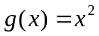，则当时，是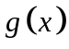的________无穷小。
4. 设函数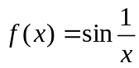 ，则函数在x=0是第_____类间断点。
5．设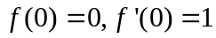，则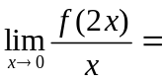________________。
6．d __________________________=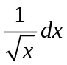。
7．设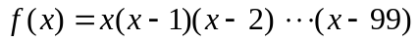,则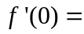___________。
8．当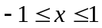时,有恒等式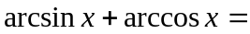_____________成立。
9．曲线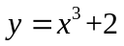的拐点是 。
10. 如果的一个原函数为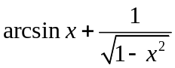，则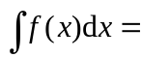_ __。

三、计算题（每小题6分，共42分）
得分

1. 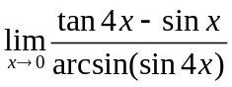 2. 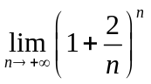

3. 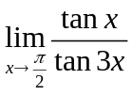. 4.已知 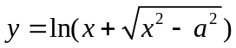，求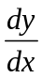.

5. 求由参数方程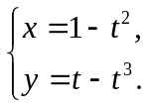所确定的函数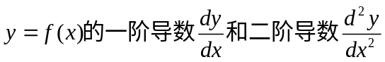.

6. 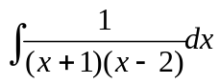 7. 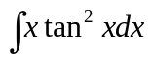

四、证明题（每小题7分，共14分）
得分
1.证明, 当x>0时,有不等式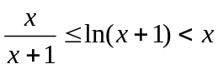成立.

2.证明方程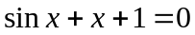在开区间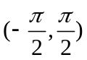内至少有一个根.

五、应用题（每小题7分，共14分）
得分
1.已知曲线过点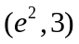,且曲线上任一点切线斜率等于这点横坐标的倒数,求曲线的方程.

2. 有一批半径为5cm的球,为了提高球面的光洁度,要镀上一层铜,厚度为0.01cm,试估计每只球约需要用多少克的铜(铜的密度是

